Tp 4
naanim27
Mara Pedroso
florenciacmoreno
Estudio del comportamiento de la fuerza viscosa.
Asignatura: Mecánica y Termodinámica(Catedra Pablo Balenzuela)
Autoras: Pedroso Mara, Moreno Florencia, Moreyra Naanim.
Fecha: 18/06/2018
Resumen
En esta experiencia de laboratorio el objetivo es estudiar el movimiento de caída de una esfera en el seno de un fluido, analizando en particular el comportamiento de la fuerza viscosa. Empleando 5 esferas de aluminio y con radios distintos, se busca encontrar cuál es la relación entre las velocidades. Se pudo estimar el valor del coeficiente de viscosidad del fluido (η) a partir de la ley de Stock y utilizando los programas avicam y tracker. El valor obtenido de η (0,553 ± 0,068) g/s.cm.

Introducción
En la caída de una esfera por un fluido viscoso la velocidad tiende a un valor constante cuando alcanza su velocidad limite (a diferencia de caída libre, donde la velocidad es proporcional al tiempo). Una forma de entender este movimiento es suponer que hay una fuerza opuesta al movimiento que depende de la velocidad del objeto: la fuerza viscosa. Esta es una fuerza característica del fluido, opuesta a la velocidad (es decir al movimiento) y proporcional a su módulo. Además un objeto más grande sufre una fuerza mayor, o sea que la fuerza viscosa depende también del tamaño del objeto.
En esta experiencia se va a utilizar esferas de aluminio para calcular η utilizando la ley de Stokes definida a continuación.
La ley de Stokes se refiere a la fuerza de fricción experimentada por objetos esféricos moviéndose en el seno de un fluido viscoso {1}. En general es válida en el movimiento de partículas esféricas pequeñas moviéndose a velocidades bajas. Puede escribirse como :
$\left|Fv\right|=6.π.η.v.f\left(R\right) \left[1\right]$
donde: Fv es la fuerza viscosa, f(R) es la manera en que la fuerza viscosa depende del radio de la esfera, se utilizó F(R)=R y se determina en la experiencia, v es la velocidad y la η viscosidad del fluido.

Ahora se plantea el esquema de fuerzas que actúan sobre la esfera en el fluido:

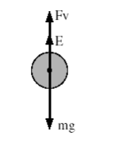
Diagrama de cuerpo libre de una esfera en el seno de un fluido viscoso. Donde m.g es el peso de la esfera, E es el empuje que hace el fluido sobre la esfera y Fv es la fuerza viscosa del fluido.
Si se analiza las fuerzas (fig 1) y se aplica la primera ley de Newton, que establece que "Todo cuerpo permanecerá en reposo o con un movimiento rectilíneo uniforme a no ser que una fuerza actúe sobre él"{2}, se obtiene:
$P−E−F_{v}=m.a \left[2\right]$
Donde P es el peso, que es igual a la masa por la gravedad (m.g), si se reemplaza la masa que es igual a la densidad por el volumen de la esfera se obtiene:
$P=ρ_{esf} . V_{esf} . g \left[3\right]$

E es el empuje y se conoce que según el principio de Arquímedes “todo cuerpo sumergido en un fluido experimenta un empuje vertical y hacia arriba igual al volumen del fluido desalojado” {3}, por lo tanto se describe de la siguiente manera:
$E=ρ_{liq}.V_{esf }. g \left[4\right]$ donde ρ_{liq} es la densidad del líquido
Al principio, cuando la esfera comienza a caer, el empuje es menor que el peso porque la esfera está cayendo. Cuando la velocidad empieza a aumentar, también aumenta la fuerza viscosa y la esfera se acelera hasta llegar a una velocidad límite constante, por ende, la aceleración adopta el valor cero y las fuerzas se compensan. Cuando esto sucede se plantean las ecuaciones:
$P−E−Fv=0 \left[5\right]$
despejando se obtiene la Fuerza viscosa
$F_{v}=P−E \left[6\right]$
Teniendo en cuenta que el volumen de una esfera es igual a $\frac{4}{3}πR^{3} \left[7\right]$ donde R es el radio de la esfera y reemplazando las ecuaciones [3] y [4] en la ecuación [6] se obtiene:
$F_{v}=−ρ_{l}.\frac{4}{3}π.R^{3}.g+ρ_{e}.\frac{4}{3}π.R^{3}.g$
$F_{v}=\frac{4}{3}π.R^{3}.g\left(ρ_{e}−ρ_{l}.\right)\left[8\right]$
Ahora se puede obtener la expresión de la velocidad límite reemplazando la ecuación [8] en [1] y despejando la velocidad.
$V_{lim}=\frac{2}{9}π.\frac{g\left(ρ_{e}−ρ_{l}\right)}{η}.R^{2}\left[9\right]$
donde V es la velocidad de caída de las partículas (velocidad límite) y η es la viscocidad del fluido. De esta manera, se obtiene una expresión para la Velocidad límite.
Para hallar el valor de η se graficó la ecuación [9] velocidad límite vs. el radio de cada esfera, cuya pendiente es la siguiente:
$Pte=\frac{2}{9}π.\frac{g\left(ρ_{e}−ρ_{l}\right)}{η}\left[10\right]$
Despejando obtenemos el valor del coeficiente de viscosidad:
$η=\frac{2}{9}π.\frac{g\left(ρ_{e}−ρ_{l}\right)}{pendiente}\left[11\right]$
La medición de la densidad del fluido se realizó con un densímetro (fig 2). Este es un instrumento de medición que sirve para determinar la densidad relativa de los líquidos sin necesidad de calcular antes su masa y volumen. Normalmente, está hecho de vidrio y consiste en un cilindro hueco con un bulbo pesado en su extremo para que pueda flotar en posición vertical. El densímetro se introduce vertical y cuidadosamente en el líquido hasta que flote libre y verticalmente. A continuación, se observa en la escala graduada en el vástago del densímetro su nivel de hundimiento en el líquido; esa es la lectura de la medida de densidad relativa del líquido. En líquidos “ligeros” el densímetro se hundirá más que en líquidos más densos.

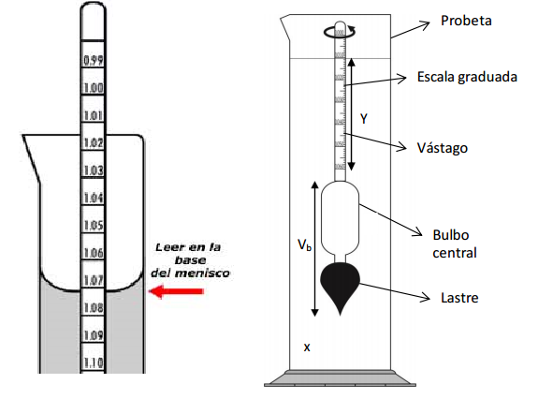
Esquema de densímetro.
Para el análisis del movimiento de las esferas se utilizaron los siguientes programas:

- AVACAM, es un programa para ver la webcam o cualquier dispositivo de video instalado en la PC. Captura imágenes en intervalos de tiempo determinado por el usuario y permite visualizar el video en pantalla completa y redimensionarlo. Además se puede capturar imágenes usando su sistema detección de movimiento, grabar los videos y guardarlos en formato Avi.

- TRACKER es software libre que permite el análisis de movimientos (y otras situaciones reales) en una y dos dimensiones. El programa permite extraer en tablas y gráficos, los valores de diferentes magnitudes. En este caso se utiliza: Posición-tiempo para cada esfera.
Desarrollo experimental
Primera parte: calculo de velocidad límite
En el laboratorio se cuenta con probetas que se llenan con un fluido viscoso, en este trabajo práctico con detergente. Luego se trabajan con esferas de aluminio de distintos tamaños, a las que se les mide su diámetro (para calcular el radio) y su peso. Se sueltan las bolitas de a una y se estudia si el movimiento alcanza una velocidad límite. Para lo cual se trabajó con los dos programas AVACAM y TRACKER descriptos previamente en la introducción.
Con el Avacan se grabó el movimiento de cada esfera, una vez que se tiene el vídeo se procedió a seguir su movimiento con el Tracker. En este último se va a marcar un objetivo de seguimiento, para lo cual se elije un eje de coordenadas, un sistema de referencia de 23 cm y una diferencia de contraste (entre la esfera y el fluido) definido por un recuadro que rodea a la esfera.
Finalmente se traquea y llega a obtener los datos de posición en función del tiempo.
Con estos datos y sus respectivos errores se realizóel gráfico de posición vs. tiempo en el Origin.
Para el error de la posición se utilizó una medida de referencia que abarca casi todo el largo de la probeta (trayecto de la esfera) por lo tanto, se puede despreciar el error de la posición.
Desde el Origin se gráfico la posición vs el tiempo para cada esfera, de cuyas pendientes se obtienen las velocidades límites y sus respectivos errores.
Calculo de η
Con la ecuación [11] se obtiene η. Ahora bien, este valor tiene que ser el mismo para todas las masas. Para calcular el error se debe realizar una propagación de errores para cada variable de dicha ecuación.

Medición de densidades
Para la densidad de las esferas se buscó la densidad tabulada del aluminio.
Para la medición de la densidad del líquido se utilizó un densímetro que se introdujo en la probeta llena de detergente y cuando alcanzó el equilibrio (dejó de moverse) se anotó el valor correspondiente.
Resultados y discuciones
Cálculo de velocidad límite :
En la siguiente tabla se observan los valores de las masas de las esferas, sus radios, volumenes y densidades con sus respectivos errores.

Valores de las masas de las esferas, sus radios y densidades con sus respectivos errores y unidades. El valor dela densidad del aluminio fue obtenido de datos tabulados.
Esfera | (Peso±Δm)g | Diametro(cm) | (Radio ± Δr) cm | Densidad(g/cm3)
1 | 018 ± 001 | 0.35 | 0177 ± 0001 | 2.7
2 | 026 ± 001 | 0.39 | 0196 ± 0001 | 2.7
3 | 052 ± 001 | 0.5 | 0249 ± 0001 | 2.7
4 | 205 ± 001 | 0.79 | 0393 ± 0001 | 2.7
5 | 303 ± 001 | 1.0 | 0499 ± 0001 | 2.7
A continuación se realizó los gráficos de posición en función del tiempo para cada una de las esferas, todos resultaron en ecuaciones lineales.A modo ilustrativo se muestra el gráfico de posicion vs. tiempo (fig.3) para una de las esferas:

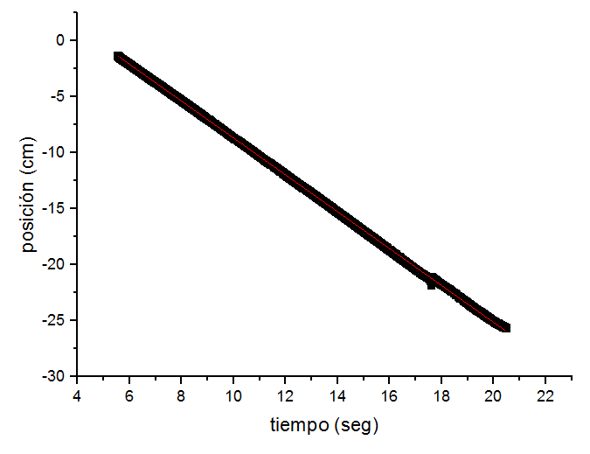
Gráfico posición vs tiempo de la esfera de masa 0,18g. Los errores se tuvieron en cuenta a la hora de realizar el gráfico, pero debido a la escala utilizada y a que se tomaron muchos puntos no se pueden observar en el gráfico.
Se observan los valores de las velocidades límites y su respectivos errores (tabla 2). Las velocidades límites fueron obtenidas de las pendientes de los gráficos posición vs tiempo de cada esfera.

Valores de las velocidades límites con sus respectivos errores y unidades.
Esfera | (V. lim ± ∆V)cm/s
1 | 10683 ± 00013
2 | 125870 ± 000151
3 | 189509 ± 000272
4 | 38654 ± 00101
5 | 471324 ±00123
Se observa que a medida que aumenta el tamaño de la esfera aumenta su velocidad límite (tabla 2).
Calculo de η

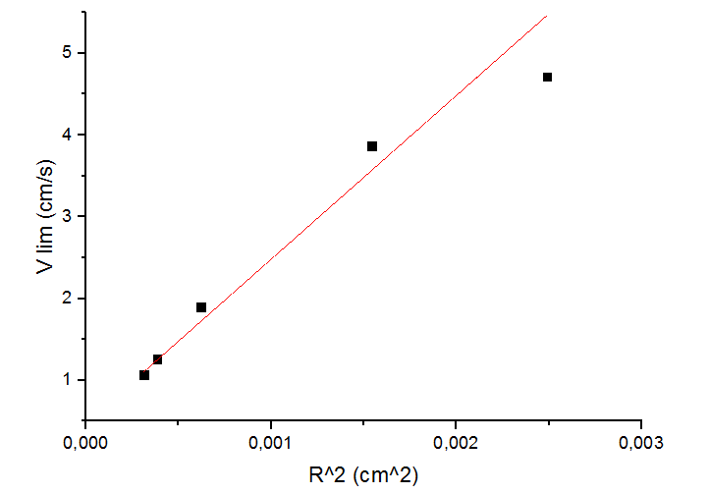
Gráfico de velocidades limites vs radios de esferas.
A partir de la pendiente del gráfico de velocidades limites vs. radios de esferas (fig.4) se obtuvo el valor de la pendiente con su respectivo error: (2002,54 ± 245,84) 1/s.cm. Y con la ecuación [11] se obtuvo η: (0,553 ± 0,068) g/s.cm
Como se puede observar (fig 4) no todos los puntos se aproximan a la recta, para las esferas de mayor radio se puede ver que existe una desviación al comportamiento esperado, estos puntos aumentan el error de la viscosidad.
El valor de la densidad del líquido calculada con el densímetro es: (1,080 ± 0,001) g/cm³
El valor normalizado de la gravedad es (9,8066 ± 0,0001)m/s² = (980,66 ± 0,01)m/s² {7}
Conclusión
Se pudo afirmar que el modelo del experimento describe el movimiento de las esferas en fluido viscoso: a medida que aumenta la velocidad, aumenta la fuerza viscosa y la aceleración es cada vez menor, hasta llegar a un punto donde se hace cero. Es allí cuando se alcanza la velocidad limite que se ha determinado para cada esfera. Se observa que a mayor tamaño de la esfera (mayor radio) su velocidad límite aumenta, debido a que es directamente proporcional a su radio. En cuanto al coeficiente de viscosidad el valor obtenido es (0,553 ± 0,068) g/s.cm
Analizando este resultado (55 ± 6,8) cP con otros valores de viscosidad pertenecientes a otros líquidos, como por ejemplo el agua que tiene un coeficiente de 1 cP y de detergentes sintéticos como de la marca Ala (882 cp) o Ayudín (497 cp), se puede observar que la jarra no contenía agua pura ya que dió una viscosidad mucho más elevada pero no tanto como los detergentes puros.
Algunas consideraciones importantes con respecto al valor obtenido y su incerteza, hay errores que no se pueden abordar como por ejemplo los que se deben a un error de medición en el software. También se puede deber al material de las esferas, ya que se consideró que son puramente de aluminio y puede que estén compuestas por algún otro material, lo que afectaría el valor de la densidad de las esferas y por ende el valor obtenido de eta. Otra fuente de error puede deberse a la cantidad de datos tomados, debido a que con una mayor cantidad de datos se podría realizar una mejor aproximación.
Apéndice
Error de radio: es el error del instrumento que se utilizó para medir el diámetro dividido dos. En este caso se utilizó un calibre de error 0,002 cm, entonces el error del radio es : 0,001 cm
Para el error de la posición se utilizó una medida de referencia que abarca casi todo el largo de la probeta (trayecto de la esfera) por lo que se puede despreciar el error de la posición.
Error del tiempo: se utilizó la mínima medida de muestra del traqueo : 0,03 seg.
Error de la densidad del liquido también es su mínima división: 0,001 g/cm³
Error de η (ecuación 11)
$Δη=\sqrt{{\left(\frac{dη}{dg}.Δg^{}\right)}^{2}+{\left(\frac{dη}{dρ_{l}}.Δρ_{l}^{{}^{}}\right)}^{2}+{\left(\frac{dη}{dρ_{e}}.Δρ_{e}^{{}^{{}^{}}}\right)}^{2} +{\left(\frac{dη}{d pendiente}.Δpendiente^{{}^{{}^{}}}\right)}^{2}}$
No se consideró el error de la densidad de la esfera ya que es un valor que no se midió y se obtuvo de la tabla.
Para cada derivada:
$Δη\left(g\right)={\left(\frac{g}{pendiente}.Δg\right)}^{{}^{{}^{2}}}$
$Δη\left(ρ_{l}\right)={\left(\frac{−ρ_{l}}{pendiente}.Δρ_{l}\right)}^{{}^{{}^{2}}}$
$Δη\left(ρ_{e}\right)={\left(\frac{ρ_{e}}{pendiente}.Δρ_{e}\right)}^{{}^{{}^{2}}}$
$Δη\left(pendiente\right)={\left(\frac{−\frac{2}{9}.π.g.\left(ρ_{e}−ρ_{l}\right)}{pendiente^{2}}.Δpendiente\right)}^{{}^{{}^{2}}}$
Bibliografia
Laboratorio de Física 1 (ByG) Guía 6: Viscosidad
{1} https://es.wikipedia.org/wiki/Ley_de_Stokes
{2} https://www.vix.com/es/btg/curiosidades/4100/la-primera-ley-de-newton-ley-de-inercia
{3} http://www.sc.ehu.es/sbweb/fisica/fluidos/estatica/arquimedes/arquimedes.htm
{4} https://www.henkel.mx/blob/574228/9d742c00e4379a51121f9d59dcb09fb7/data/357696-msds-viva-liquido-julio2014.pdf
{5}https://es.wikipedia.org/wiki/Aluminio
{6} https://es.scribd.com/doc/57554188/Test-Comparativo-de-Detergentes
{7} http://www.metas.com.mx/guiametas/La-Guia-MetAs-02-05-gl.pdf

